平台快速上手文档

1. Unity3D环境搭建

1.1 下载 UnityHub
官网链接：https://unity.cn/releases
点击页面中的 “下载 Unity Hub” 按钮，下载 Unity Hub 客户端。
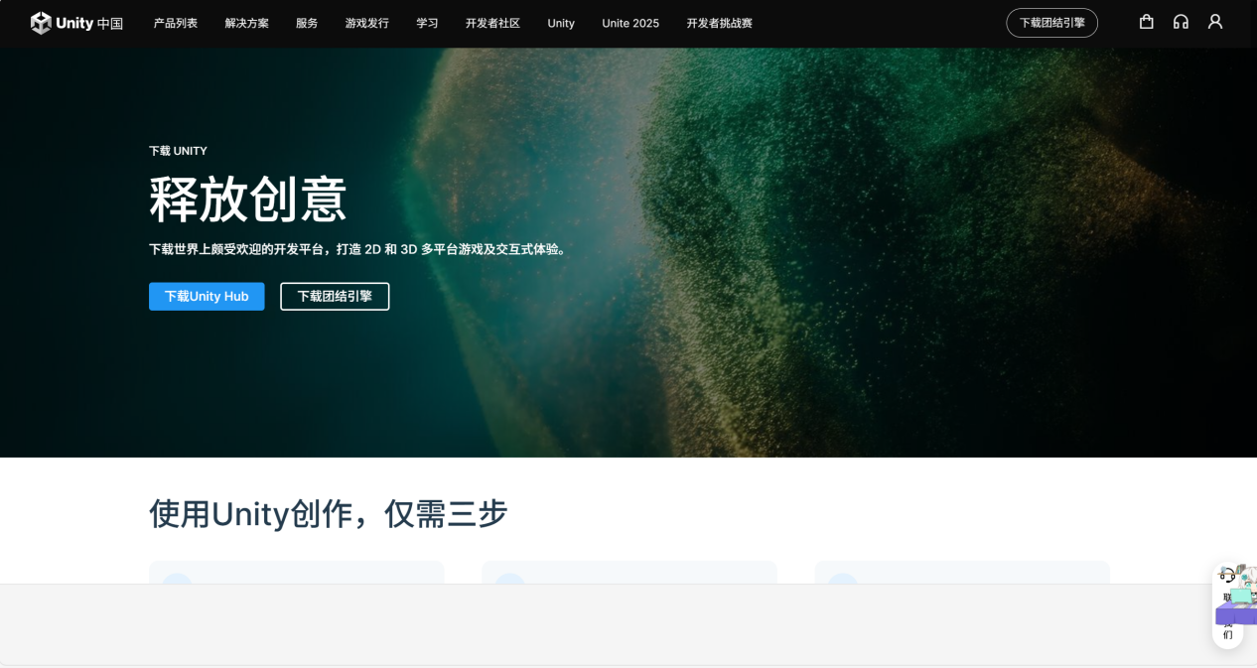

注册账号并登录
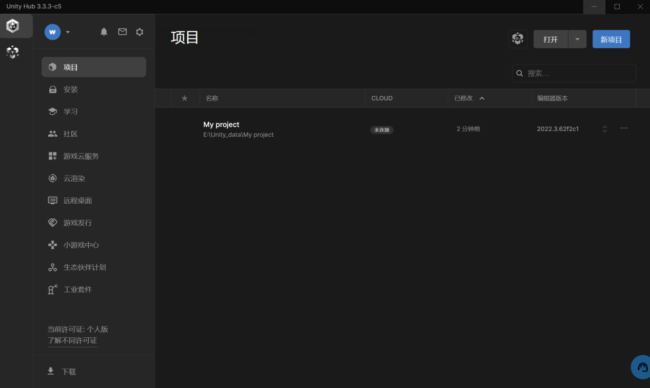
申请个人许可证（许可证到期后可免费延期）
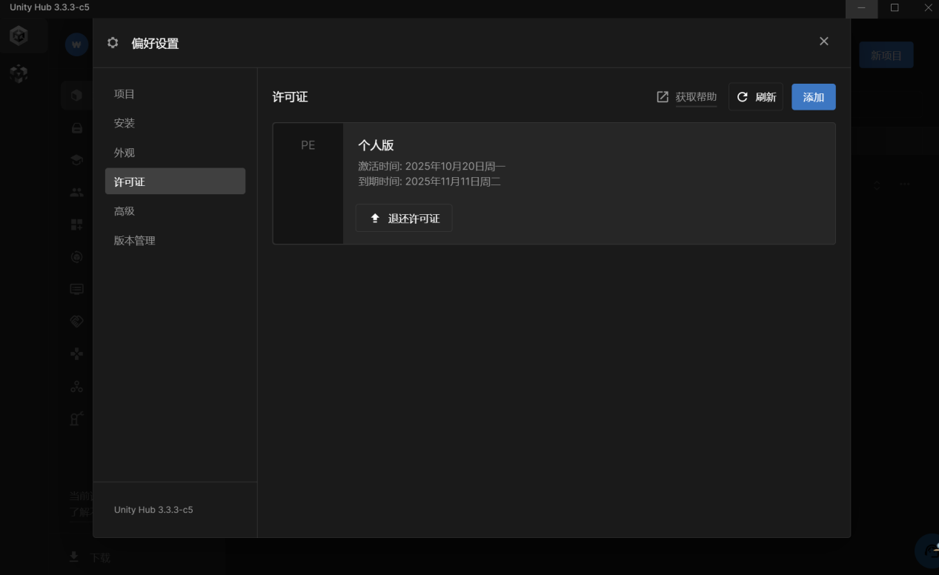

1.2 下载Unity
从官网中找到版本为2022.3.62f2c1的Unity，选择从Hub下载
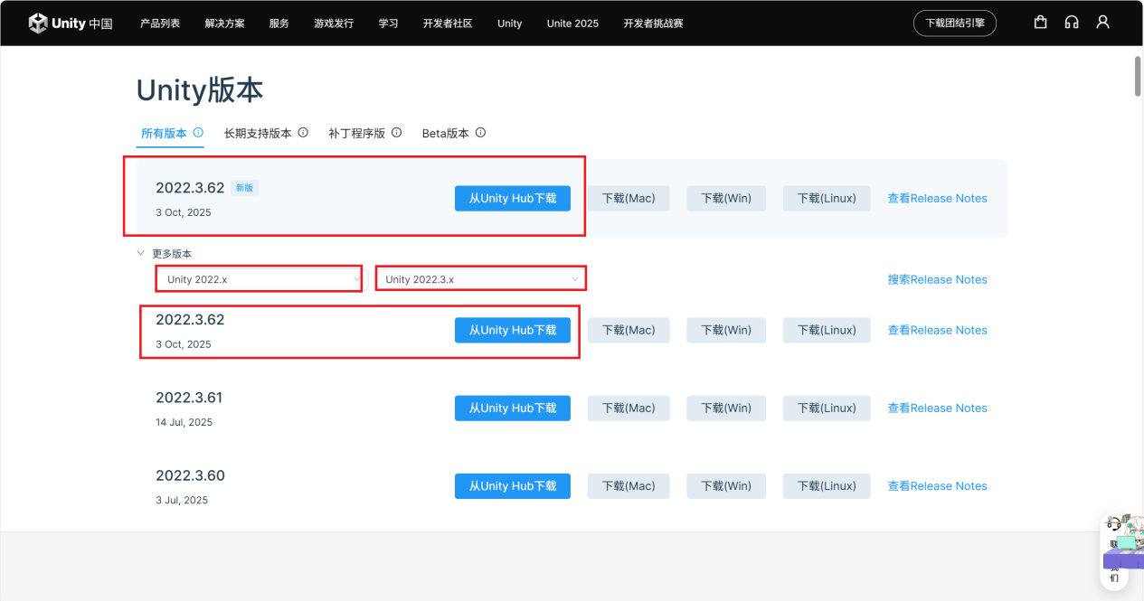

1.3 加载工程
需配置好后面的Anaconda 等才可使用。

2. Anaconda环境搭建

2.1 下载并安装Anaconda
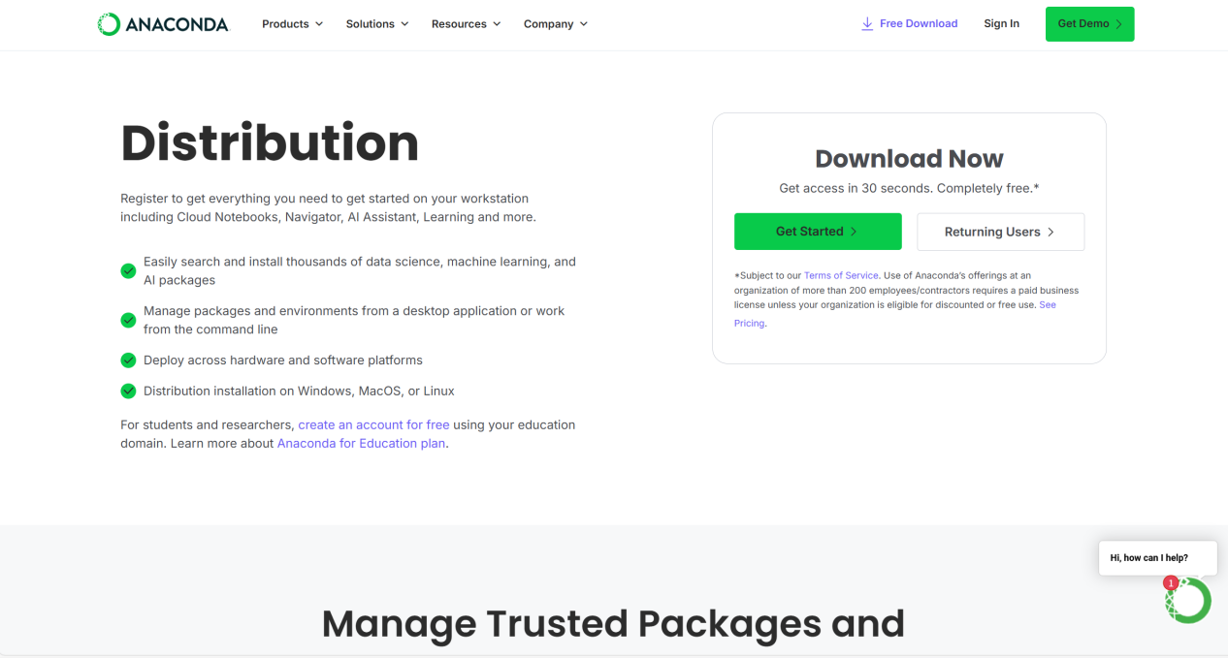

2.2 创建虚拟环境(Anaconda)
打开命令行窗口
新建虚拟环境，命令为：

conda create -n match python=3.8.20

输入上述命令后按回车键，按y键进行安装
安装完成后，可通过命令查看已有的环境: conda env list
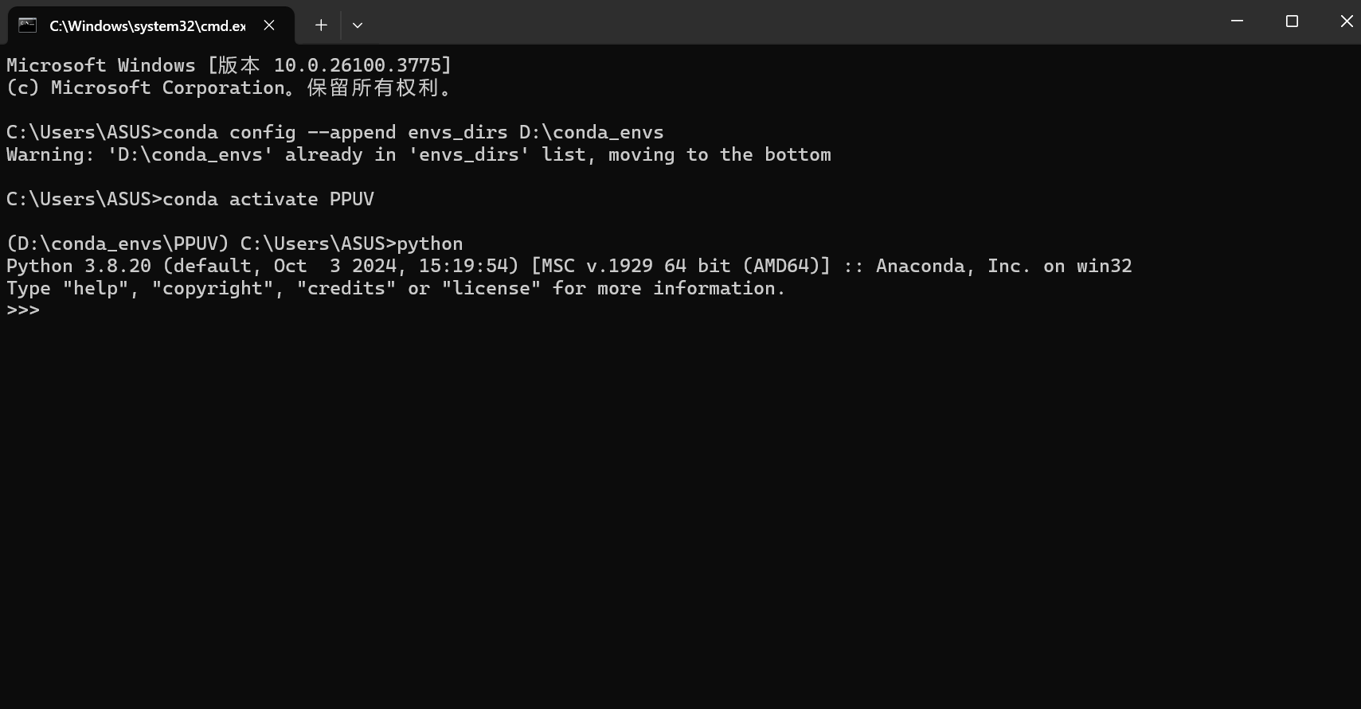

- 执行 conda config --append envs_dirs 盘:\conda_envs，将该目录添加到 Conda 的环境搜索路径中：

conda config --append envs_dirs D:\conda_envs

2.关闭当前命令行窗口，重新打开一个新的命令行窗口。
3.激活创建的环境: conda activate 环境名(PPUV)，之后可通过 pip list 或 conda list 查看该环境下的包。

2.3 安装Pytorch
官网链接：https://pytorch.org/
1.如果电脑没有GPU，则安装CPU版本的Pytorch
2.如果电脑有GPU，可通过命令查看支持的cuda版本，安装对应的Pytorchnvidia-smi:

pip install torch==2.0.1 torchvision==0.15.2 torchaudio==2.0.2 --index-url https://download.pytorch.org/whl/cu118

2.4 安装ML-Agents包(下有包含)
pip install mlagents==0.30.0

2.5 安装稳定基线3(下有包含)
pip install stable-baselines3==2.1.0

2.6 调整其余包版本
若运行python脚本时提示某个package版本过高或过低，可手动安装符合要求的版本：
pip install 包名==包版本

2.7 参考环境配置
在Anaconda中配置的库.txt

2.8 其他
使用Pycharm或VScode等编辑器创建python脚本

3. 开始运行
确保已成功配置Unity工程和python虚拟环境

注：

本文件夹《文档资料》有UnitySetup64-6000.0.62f1与UnityApplicationPatcher-1.1.1-Win（安全补丁）
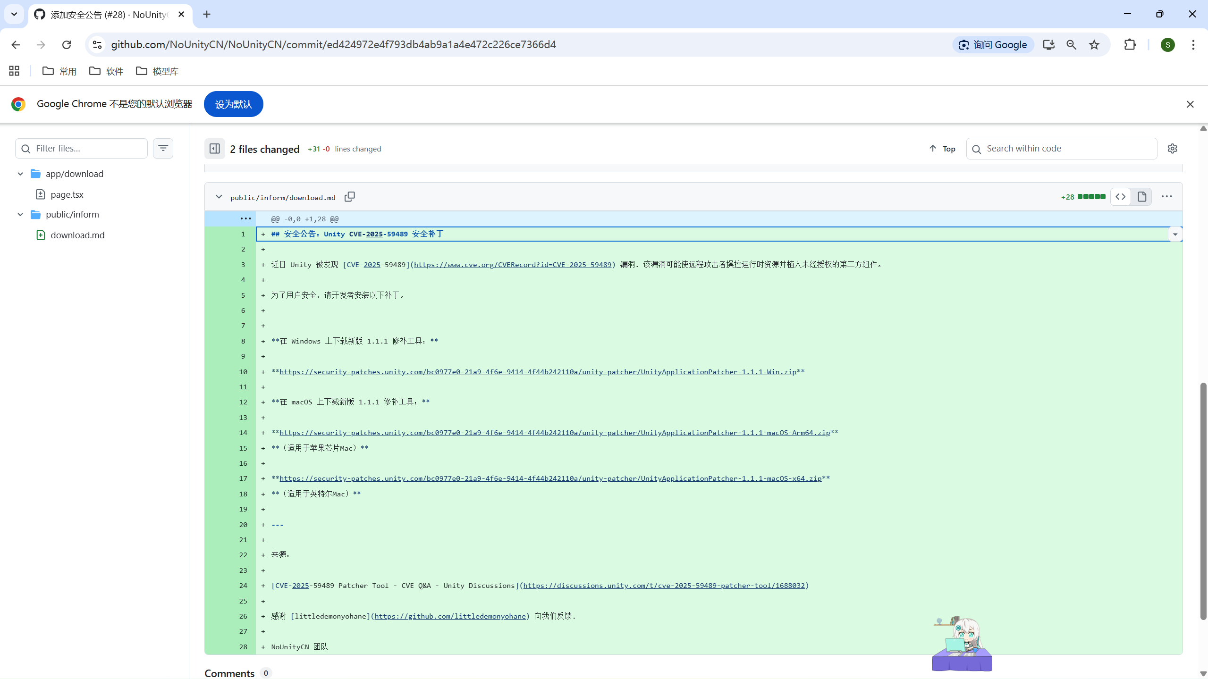

需要在 Unity 项目中通过 NuGet 安装OpenCvSharp4.Unity包
安装 .NET SDK（推荐.NET 6.0 及以上，NuGet 依赖该环境）：
.NET 官方下载地址：https://dotnet.microsoft.com/zh-cn/download
安装微软官方的 .NET 10.0 SDK x64（验证命令dotnet --version输出10.0.101）

conda环境
1、包目录路径：

E:\Unity_data\PPUV-YOLOv8\mlagents_train_packages.txt

2、常用指令
1）查看当前激活环境的所有安装包

mlagents-learn -h

- 查看指定包的安装情况

conda list 包名
# 例如查询：mlagents： conda list mlagents
# 例如查询：ultralytics（YOLOv8的核心包）： conda list ultralytics

- 导出环境安装清单

conda list --export > mlagents_train_packages.txt

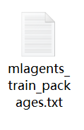
# 导出完整环境配置（包含环境名、Python版本、所有依赖）
conda env export > mlagents_train_env.yml
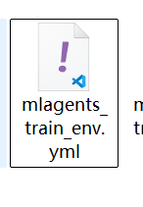
# 从yml文件重建环境（自动创建mlagents-clean环境+安装所有依赖）
conda env create -f mlagents_train_env.yml

环境配置(anaconda)
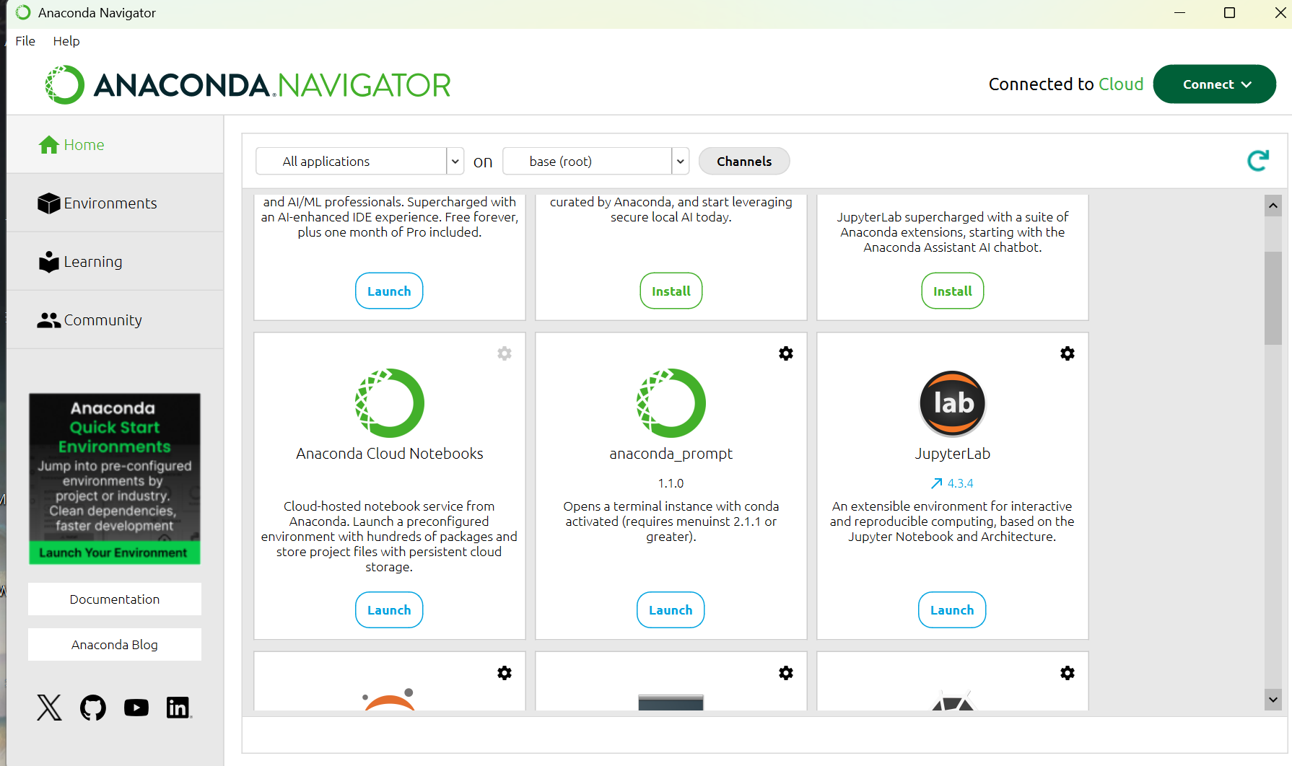
点击anaconda_prompt下的Launch 按钮

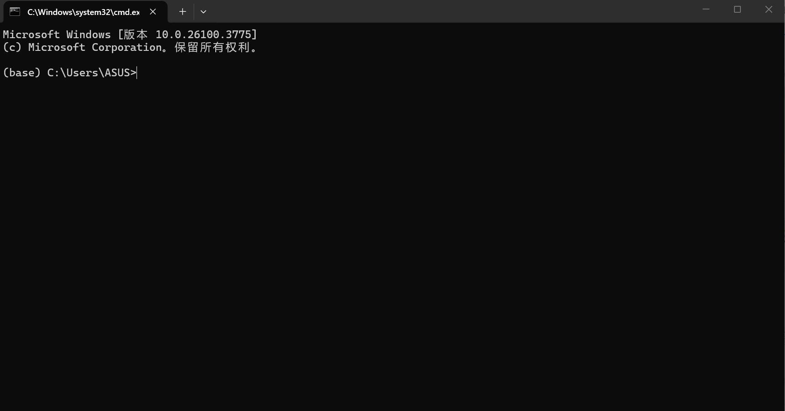
创建新 Conda 环境

最终完整版一键指令（含目录切换，复制直接执行）

conda create -n mlagents-clean python=3.10.12 -y && conda activate mlagents-clean && cd /d E:\Unity_data\PPUV-YOLOv8 && pip install mlagents==1.1.0 torch==2.1.1 tensorboard==2.14.0 numpy==1.23.5 protobuf==3.20.2 onnx==1.15.0 --force-reinstall

pip install setuptools==65.5.1 --force-reinstall

确保在正确的环境 + 目录下
conda activate mlagents-clean
cd /d E:\Unity_data\PPUV-YOLOv8

执行后直接启动训练

mlagents-learn Assets/config/trainer_config.yaml --run-id=usv_ppo_train_003 --no-graphics --timeout-wait 1800

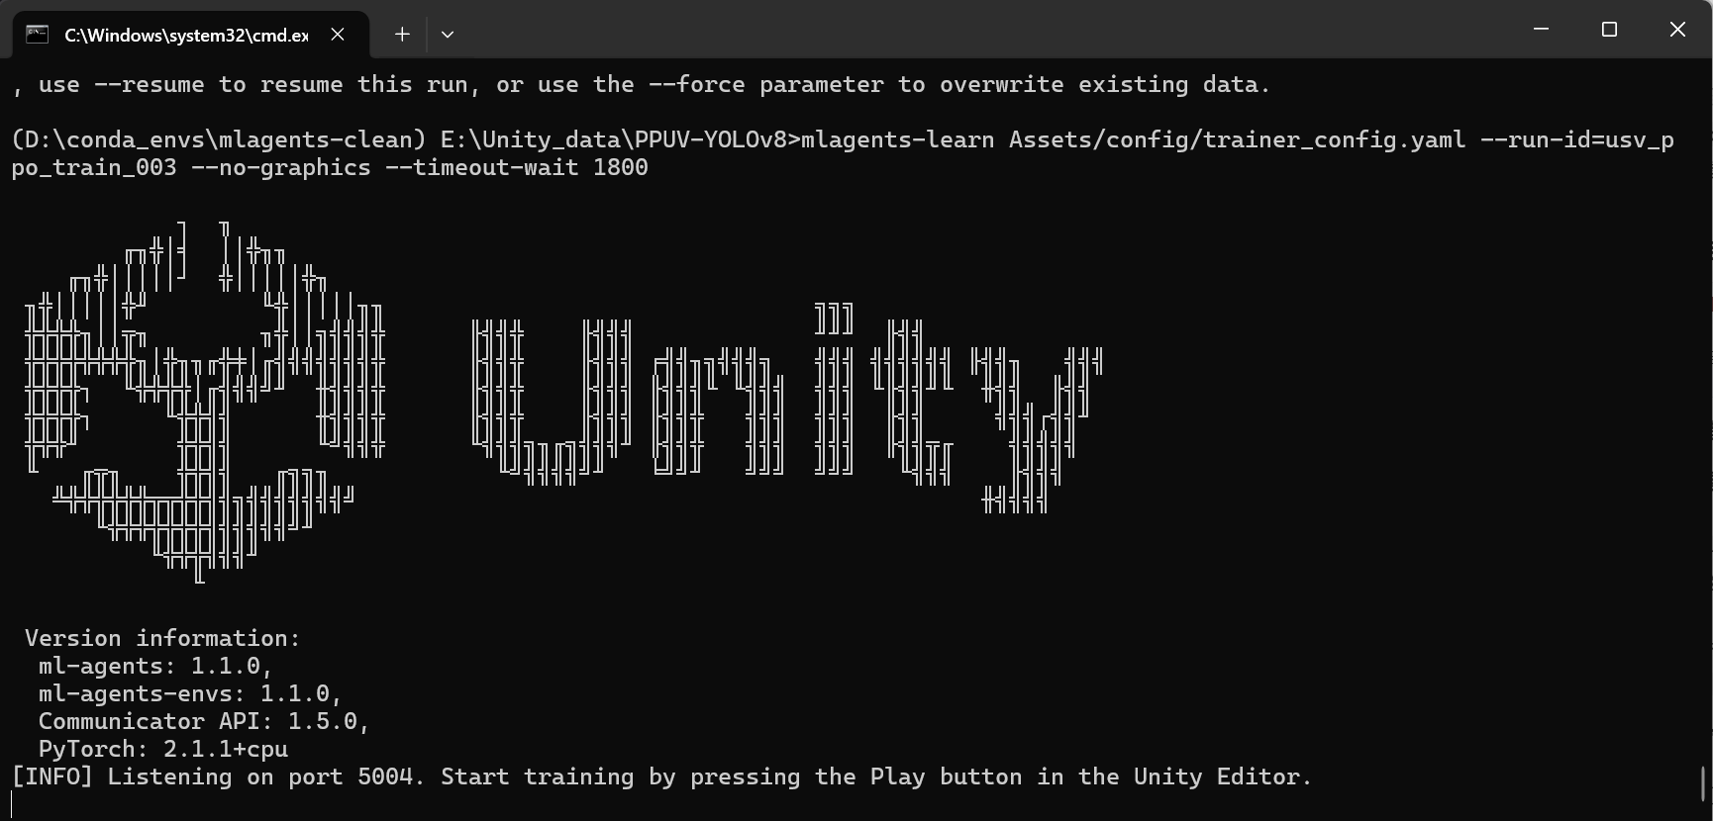
usv_ppo_train_003：新一轮训练需更改任务编号

在uinty中开启训练

在 Unity 中配置对应版本
• 打开你的 Unity 项目。
• 进入 Window → Package Manager。
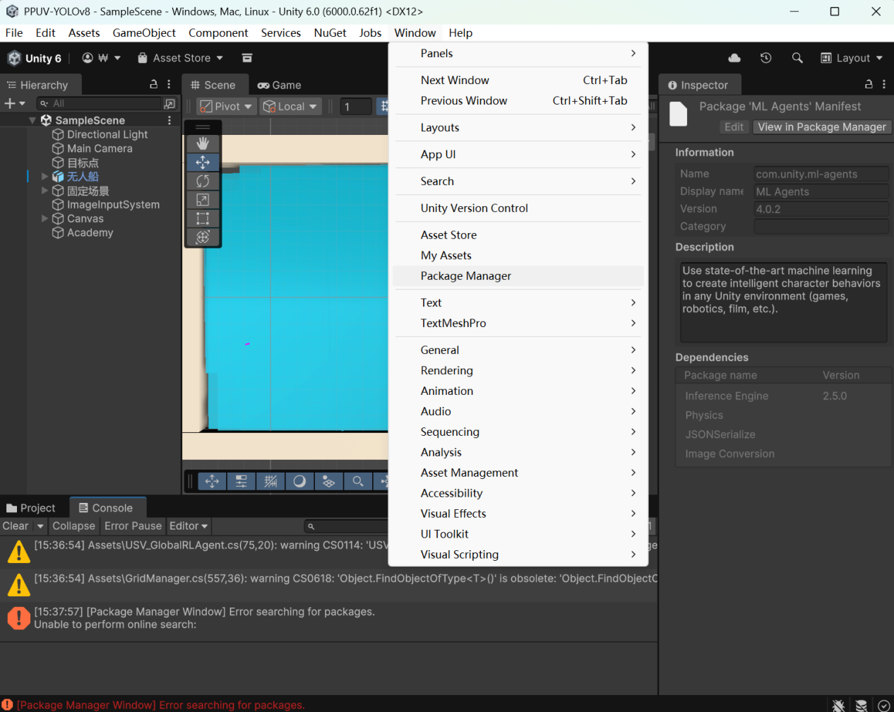
• 找到 ML-Agents 包，将其版本更新到 4.0.0。
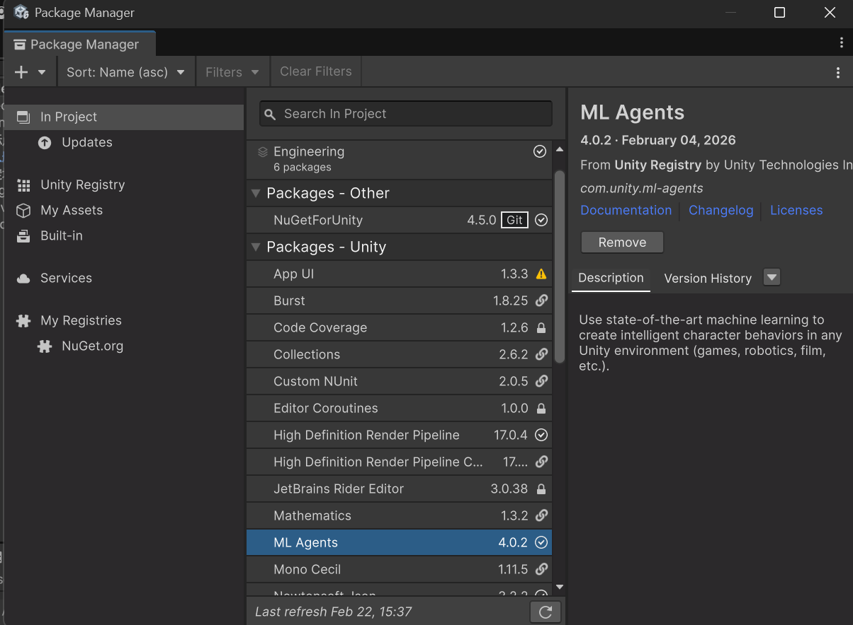

清除缓存后重新加载场景
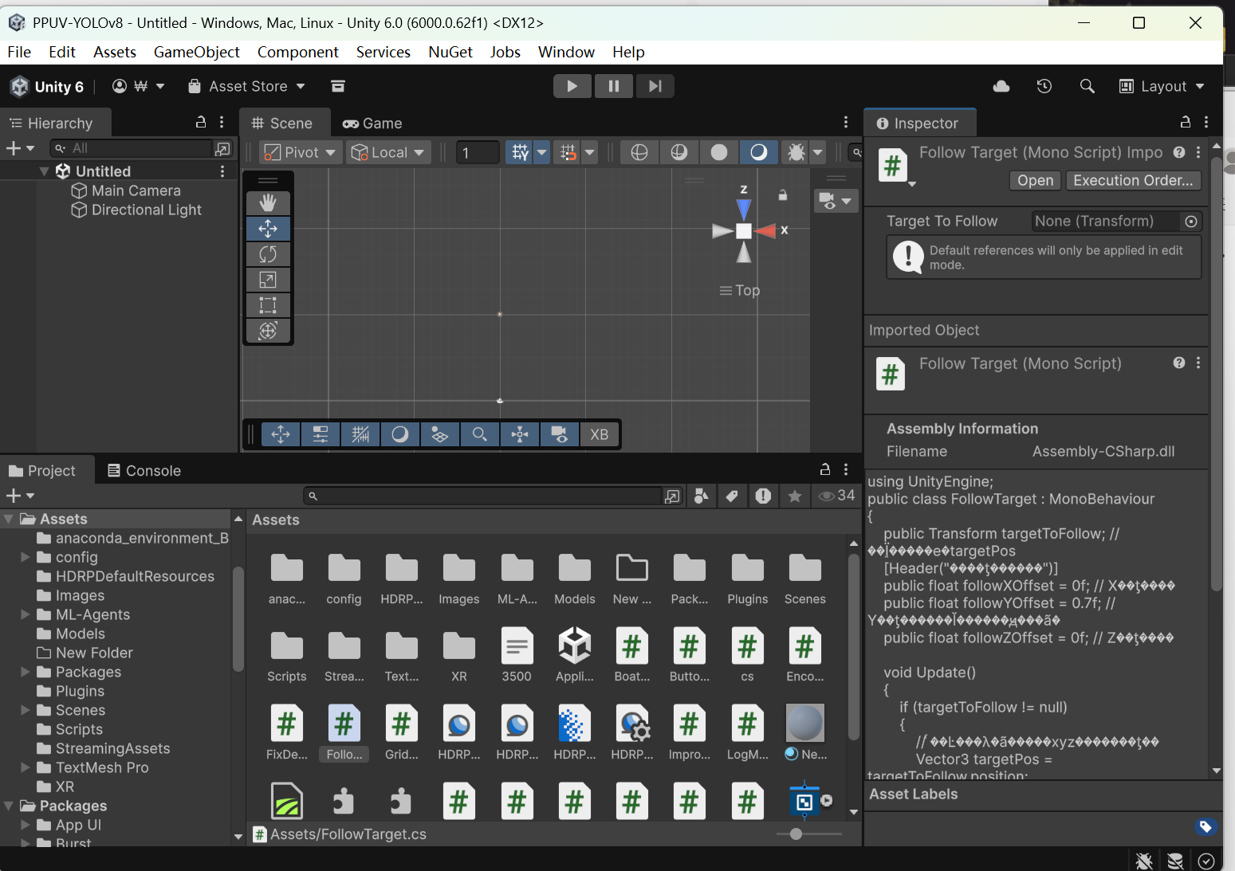
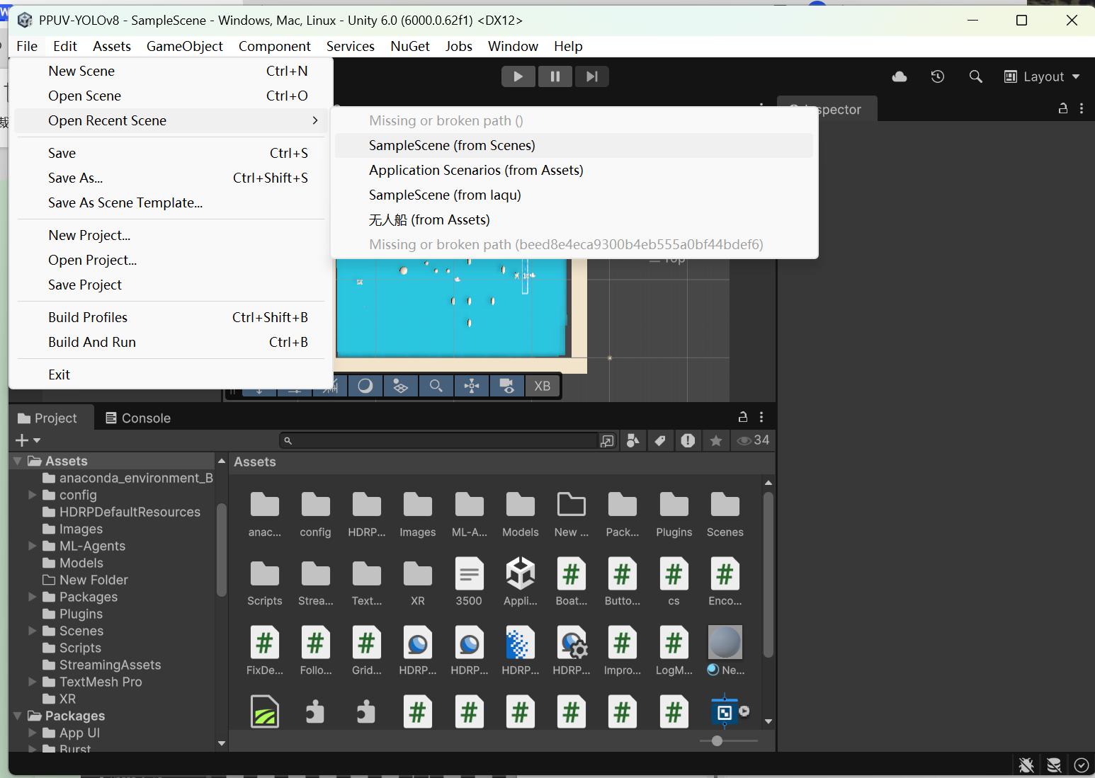
如果场景不是蓝色，只需要重新进入即可

